LAYANAN PENGADUAN
Rasio jumlah pengaduan saat kelas Ibu hamil berlangsung melalui kotak saran. Terdapat 10 pengaduan dari 10 pengaduan 8 pengaduan dapat terjawab seperti terlampir di bawah ini:
Rasio Pengaduan = 8/10 x 100\%
= 80%
Layanan Pengaduan dilakukan melalui Whats app group dan Telp
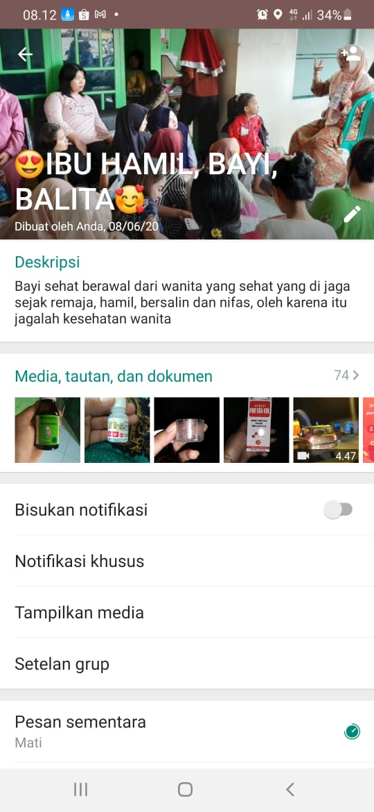 | 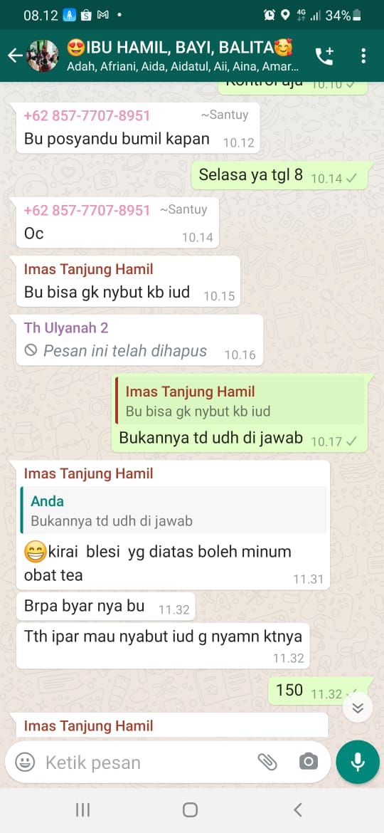
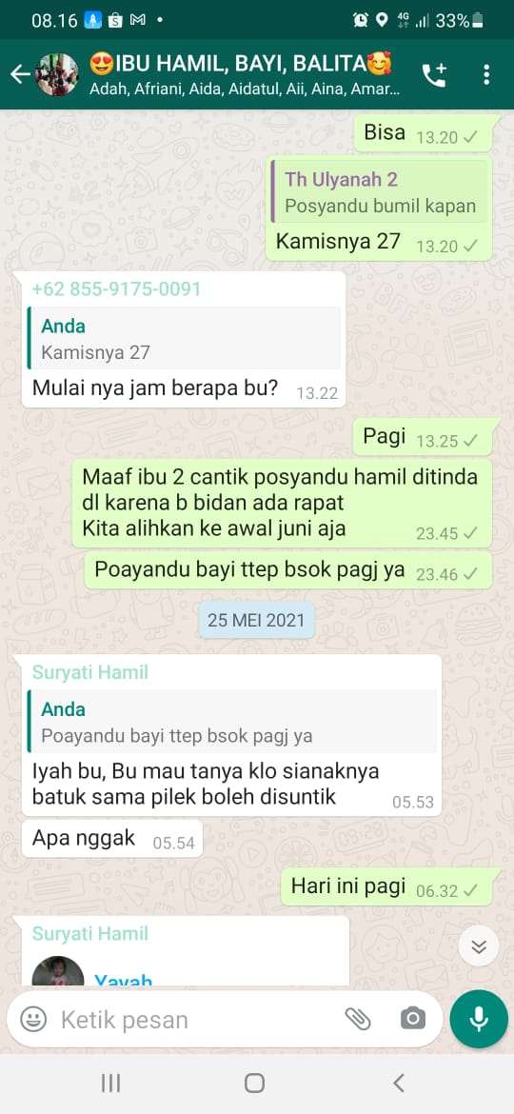 | 